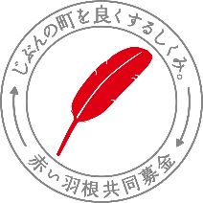
地域にお住いのみなさまへ
“赤い羽根”ありがとうございました
浜松市浜北区尾野４６２－２
社会福祉法人小羊学園 わかな
関係者一同

この度「赤い羽根共同募金」から寄付金をいただきました。お礼とご報告を申し上げます。
・ いただいた金額 １，８７５，０００円
・ 使いみち 「10人乗り送迎用自動車整備事業」
｢わかな｣は浜北特別支援学校に通学している知的に障がいを持っているお子さまとそのご家族の生活を支援している施設です。放課後の学校送迎や活動時の移動手段など様々な場面でワゴン車は欠かせないものになっています。静岡県共同募金会ならびに募金をいただいた地域の皆様の暖かいお気持ちを胸に大切に使わせていただきます。ありがとうございました。
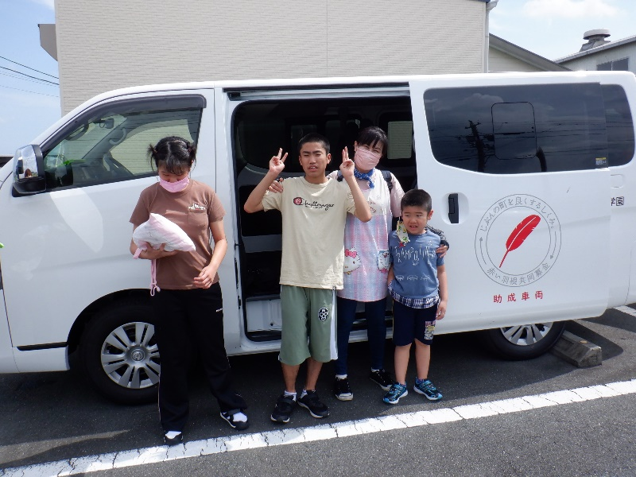

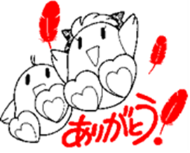

「赤い羽根共同募金」とは、
○社会福祉法に定められた「国民たすけあい運動」です
○「寄付を募るボランティア」と「寄付をするボランティア」の双方の皆様に支えら
れています。
○毎年、支援の必要な方々の要望を調査し、「募金目標額」を定めて行う計画募金です。
○皆様の優しさ（集まった寄付金）は必要性を審査の上、支援の必要な方々にお届けしています。
※助成内容や要望・申請など詳細につきましてはお問い合わせ下さい｡
社会福祉法人静岡県共同募金会
〒420-0856静岡市葵区駿府町１番７０号 電話 054-254-5212

